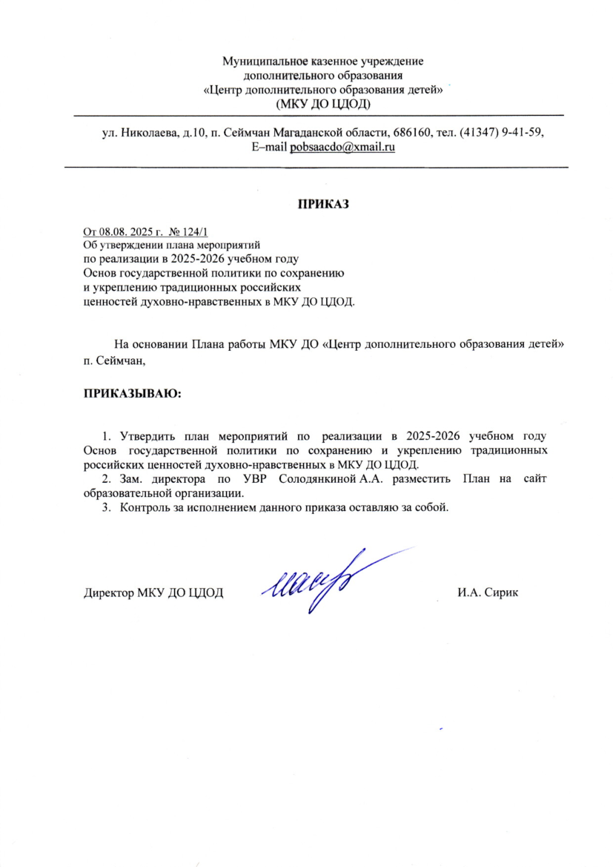

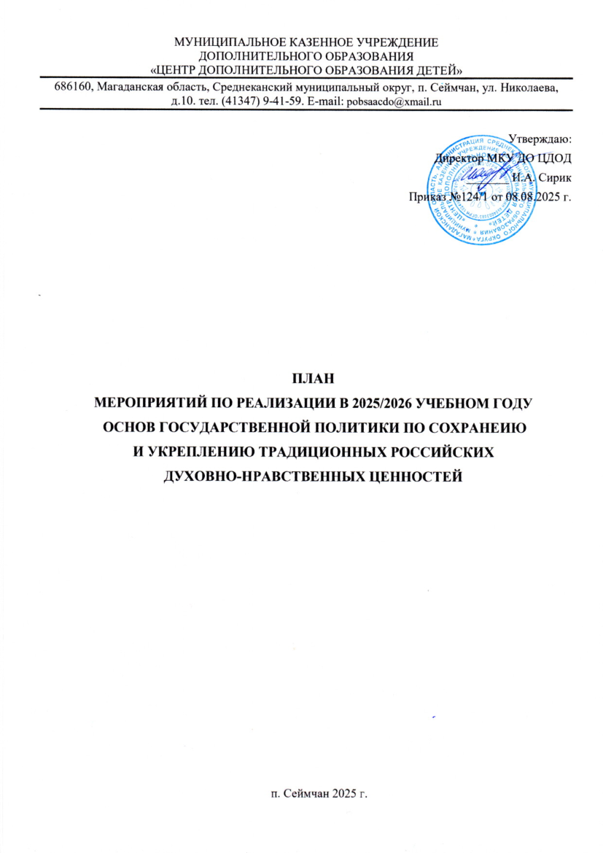

Приложение 1
к приказу № 124/1 от 08.08.2025 г.

План мероприятий
по реализации в 2025/2026 учебном году Основ государственной политики по сохранению и укреплению традиционных российских духовно-нравственных ценностей

№ п/п | Наименование мероприятия | Сроки исполнения | Ответственный  исполнитель (ФИО, должность)
I. Укрепление гражданского единства, общероссийской гражданской идентичности и российской самобытности, межнационального и межрелигиозного согласия на основе
объединяющей роли традиционных ценностей
1 | Мероприятия, посвященные Дню народного единства | ноябрь | Зам. директора по УВР,  Педагоги ДО
2 | Международный день родного языка | февраль | Зам. директора по УВР,  Педагоги ДО
3 | Мероприятия, посвященные воссоединению Крыма с Россией | март | Зам. директора по УВР,  Педагоги ДО
4 | Мероприятия, посвященные Дню Победы  советского народа в Великой отечественной войне | май | Зам. директора по УВР,  Педагоги ДО
5 | Мероприятия, посвященные Дню славянской письменности и культуры | май | Зам. директора по УВР,  Педагоги ДО
6 | Мероприятия, посвященные Дню России | июнь | Зам. директора по УВР,  Педагоги ДО

7 | Мероприятия, посвященные Дню Государственного флага Российской Федерации | август | Зам. директора по УВР,  Педагоги ДО
8 | День воссоединения Крыма с Россией | март | Зам. директора по УВР,  Педагоги ДО
9 | Празднование 9 мая. День Победы в Великой Отечественной войне 1941-1945 гг. (тематические занятия, линейка Памяти, Бессмертный полк, Уроки мужества, Акции и т.д.) | сентябрь май | Зам. директора по УВР,  Педагоги ДО
II. Сохранение исторической памяти, противодействие попыткам фальсификации истории, сбережение исторического опыта формирования традиционных ценностей и их влияния на российскую историю, в том числе на жизнь и творчество выдающихся деятелей России
1 | Организация и проведение мероприятий,  посвященных Великой Отечественной войне | В течение года | Зам. директора по УВР,  Педагоги ДО
2 | Мероприятия, посвященные Дню вывода войск из Афганистана | февраль | Зам. директора по УВР,  Педагоги ДО
3 | Музейные уроки, посвященные военной истории России | В течение года | Зам. директора по УВР,  Педагоги ДО
4 | Мероприятия, приуроченные к памятным датам  Великой Отечественной войны с участием детей войны, тружеников тыла, участников боевых действий и СВО | В течение года | Зам. директора по УВР,  Педагоги ДО

5 | Мероприятия, посвященные Дню Неизвестного солдата | декабрь | Зам. директора по УВР,  Педагоги ДО
6 | Мероприятия, посвященные Дню Героев Отечества | декабрь | Зам. директора по УВР,  Педагоги ДО
7 | Уроки мужества, приуроченные к памятным датам Великой Отечественной войны | В течение года | Зам. директора по УВР,  Педагоги ДО
8 | Тематические часы «Без срока давности» | В течение года | Зам. директора по УВР,  Педагоги ДО
9 | Тематические занятия «Герои родного края» | В течение года | Зам. директора по УВР,  Педагоги ДО
10 | Информационное наполнение информационных стендов | сентябрь май | Зам. директора по УВР,  Педагоги ДО
11 | Участие в мероприятиях, посвященных Дню Памяти и Скорби | июнь | Зам. директора по УВР,  Педагоги ДО

 |  |  | объединениями
III. Сохранение, укрепление и продвижение традиционных семейных ценностей, обеспечение преемственности поколений, забота о достойной жизни старшего поколения, формирование представления о сбережении народа России как об основном стратегическом национальном приоритете
1 | Мероприятия, посвященные Международному Дню пожилых людей | октябрь | Зам. директора по УВР,  Педагоги ДО
2 | Мероприятие, посвященное Дню матери | ноябрь | Зам. директора по УВР,  Педагоги ДО
3 | Организация выставки поделок «Мамины золотые руки» | ноябрь | Зам. директора по УВР,  Педагоги ДО
4 | День Отца (классные часы, выставка рисунков и фотографий) | октябрь | Зам. директора по УВР,  Педагоги ДО
5 | Международный день защиты детей | июнь | Зам. директора по УВР,  Педагоги ДО
6 | Конкурс рисунков, посвященный Дню семьи, любви и верности | июнь-июль | Зам. директора по УВР,  Педагоги ДО
7 | Выставка фотографий «Моя семья» | октябрь | Зам. директора по УВР,  Педагоги ДО
8 | Мероприятия посвященные Международному женскому Дню 8 марта | март | Зам. директора по УВР,  Педагоги ДО
IV. Реализация государственной информационной политики, направленной на усилении роли традиционных ценностей в массовом сознании и противодействие распространению деструктивной идеологии. Поддержка проектов, направленных на продвижение традиционных ценностей в информационной среде
1 | Участие в Международной акции «Диктант Победы» | апрель | Зам. директора по УВР,  Педагоги ДО

2 | Участие во Всероссийской акции «Георгиевская лента» | май |  | Зам. директора по УВР,  Педагоги ДО
3 | Участие в акции «Бессмертный полк» | май |  | Зам. директора по УВР,  Педагоги ДО
4 | Участие во Всероссийской акции «Свеча памяти» | май |  | Зам. директора по УВР,  Педагоги ДО
5 | Мероприятия, посвященных Дню семьи, любви и верности | июль |  | Зам. директора по УВР,  Педагоги ДО
6 | Реализация мероприятий по просвещению родителей (законных представителей) в области повышения компетенций в вопросах семейных отношений, профилактики противоправного и девиантного поведения несовершеннолетних, сохранения укрепления  российских духовно-нравственных ценностей | в течение года |  | Зам. директора по УВР,  Педагоги ДО
7 | Акция «Окна Победы» | май |  | Зам. директора по УВР,  Педагоги ДО
8 | Организация киноклуба и показ фильмов с последующим обсуждением | сентябрь май |  | Зам. директора по УВР,  Педагоги ДО
V. Воспитание в духе уважения к традиционным ценностям как ключевой инструмент
государственной политики в области образования и культуры, необходимый для формирования гармонично развитой личности
1 | Проведение мероприятий по формированию ценности здорового образа жизни |  | В течение года | Зам. директора по УВР,  Педагоги ДО
2 | Мероприятия по прославлению подвигов героев |  | В течение года | Зам. директора по УВР,  Педагоги ДО

3 | Участие в муниципальных, региональных,  всероссийских и международных конкурсах |  | В течение года | Зам. директора по УВР,  Педагоги ДО
4 | Проведение в музеях и библиотеках мероприятий, направленных на укрепление  традиционных российских духовно-нравственных ценностей и их передачу от поколения к поколению |  | В течение года | Зам. директора по УВР,  Педагоги ДО
5 | Акция “Большой этнографический диктант” |  | Март-апрель | Зам. директора по УВР,  Педагоги ДО
VI. Поддержка общественных проектов и институтов гражданского общества в области патриотического воспитания и сохранения историко-культурного наследия народов России
1 | Тематические занятия «День полного  освобождения Ленинграда от фашистской блокады» | январь |  | Зам. директора по УВР,  Педагоги ДО
2 | Классные часы, посвященные «Дню разгрома  советскими войсками немецко-фашистских войск в Сталинградской битве» | январь |  | Зам. директора по УВР,  Педагоги ДО
3 | Спортивные соревнования, посвященные Дню защитника Отечества | февраль |  | Зам. директора по УВР,  Педагоги ДО
4 | День Защитника Отечества. Мероприятия военно-патриотической песни «Песни военных лет» | февраль |  | Зам. директора по УВР,  Педагоги ДО
5 | День памяти и скорби | июнь |  | Зам. директора по УВР,  Педагоги ДО
6 | Тематические занятия «День Неизвестного солдата» | декабрь |  | Зам. директора по УВР,  Педагоги ДО
VII. Поддержка религиозных организаций традиционных конфессий, обеспечение их участия в деятельности, направленной на сохранение традиционных ценностей, противодействие деструктивным религиозным течениям
1 | Организация экскурсий в храм | В течение года |  | Зам. директора по УВР,  Педагоги ДО

2 | Цикл бесед «Святые воины земли русской» | Сентябрь- апрель | Зам. директора по УВР,  Педагоги ДО
VIII. Формирование государственного заказа на проведение научных исследований, создание информационных и методических материалов, произведений литературы и искусства, оказание услуг, направленных на сохранение и популяризацию традиционных ценностей
1 | Участие в муниципальном конкурсе «Живая классика» | март | Зам. директора по УВР,  Педагоги ДО
2 | Участие в муниципальных, региональных, всероссийских и международных конкурсах | в течение года | Зам. директора по УВР,  Педагоги ДО
3 | Участие в мероприятиях, посвященных Дню района | Август -сентябрь | Зам. директора по УВР,  Педагоги ДО
IX. Обеспечение государственной охраны объектов культурного наследия (памятников истории и культуры) народов Российской Федерации, предоставление доступа к ним в целях их популяризации как среды, формирующей историческое самосознание, воспитывающей любовь и уважение к Отечеству

1 | Проведение мероприятий, посвященных героям, чьи имена связаны с историей образовательной  организации | В течение года | Зам. директора по УВР,  Педагоги ДО
X. Защита и поддержка русского языка как языка государствообразующего народа, обеспечение соблюдения норм современного русского литературного языка (в том числе недопущение использования нецензурной лексики)
1 | Общешкольное мероприятие, посвященное Дню славянской письменности и культуры | май | Зам. директора по УВР,  Педагоги ДО
2 | Беседы «Правила поведения в общественных местах, недопустимость использования нецензурной лексики» | В течение года | Зам. директора по УВР,  Педагоги ДО
3 | Праздник «День русского языка» | июнь | Зам. директора по УВР,  Педагоги ДО
XI. Защита от внешнего деструктивного информационно-психологического воздействия, пресечения деятельности, направленной на разрушение традиционных ценностей в России, и противодействие излишнему использованию иностранной лексики.
1 | Уроки по безопасности в сети Интернет (кибербезопасность, медиабезопасность,  информационная безопасность, профилактика интернет-угроз и угроз жизни подростков) | В течение года | Зам. директора по УВР,  Педагоги ДО
2 | Информирование родителей (законных представителей) о безопасности детей при использовании ресурсов сети Интернет | В течение года | Зам. директора по УВР,  Педагоги ДО
3 | Проведение мероприятий по противодействию излишнему использованию иностранной лексики в публичном пространстве, произведениях литературы и искусства, средствах  массовой информации, образовательной и просветительской деятельности | В течение года | Зам. директора по УВР,  Педагоги ДО

